PLAN DE CLASE – 26 de junio

- Bitte Namensschilder raus :)) (y *para los nuevos*: preguntar quiénes son y por qué quieren aprender español)

- “Contar” cuántos somos en clase practicar números (del 1 al 30) ++ ¿QUÉ NÚMERO ES? (PPT)

- PALABRAS DE LA SEMANA (PPT) - Deletrear y pronunciar

UND…

LA LECCIÓN DE HOY
– HACER LAS COMPRAS
(LEKTION HEUTE:
EINKAUFEN GEHEN!)

[ wir machen weiter mit dem Touri-Spanisch yay! <3 ]

- Rápido [schnell] - presentación nuevo tema (compras en el mercado) – UNIDAD 5 ¡QUE APROVECHE! – “¿Qué vende… (p. ej. La dulce María)? / ¿Qué se vende en [tienda]? En la X se vende(n) …” [wörtlich: „wird/werden verkauft“] ***

VERBO REGULAR (regelmäßiges Verb)
vender
(verkaufen)
(yo) | vendo
(tú) | vendes
(él/ella/usted) | vende
(nosotros/as) | vendemos
(vosotros/as) | vendéis
(ellos/ellas/ustedes) | venden

***ABER*** hier Sonderform ´venderse´ (se vende/n) → PASSIV im Spanischen

VERBO SEMIRREGULAR (halbregelmäßiges Verb)

querer (e>ie)
(hier: wollen, etw. gerne haben, sich wünschen)

(bedeutet aber auch etw./jdn. lieben od. lieb haben – z.B. Familie/Freunde/Liebespaar)
(yo) | quiero
(tú) | quieres
(él/ella/usted) | quiere
(nosotros/as) | queremos
(vosotros/as) | queréis
(ellos/ellas/ustedes) | quieren

VERBO IMPERSONAL (unpersönliches Verb - Passivform)
costar (o>ue)
(hier: kosten)

auch: schwerfallen, aber mit Passivpronom (me/te/le/nos/os/les) davor z.B. ´me cuesta mucho aprender español´

funktioniert wie das Verb ´gustar´

3 p.sg. (eso) | cuesta
3 p.pl. (esas cosas) | cuestan

- Leer vocabulario Ejercicio pg 42 – AUDIOS 56-57: ¿Cuánto cuesta…? - ¿Cómo se dice Flasche/Packung/Dose/Tüte en español? ¿Qué significa…? (EXTRA - audio: ¿Hasta cuándo duran las ofertas?)

- Rápido – vocab ej2 + ‘OJO’

- Ejercicio 3 – primero leer b) y completar c), luego escuchar audios 58/59 y que lean en parejas los diálogos.

- Ejercicios 8 y 5 de las pgs 130-131: diálogos en parejas (por turnos) – me pueden preguntar por dudas, sobre todo en n.º 5

- Página 44 - ¿Cómo lo quiere? – Explicación rápida y ejercicio 5 → ´Akkusativpronomen´ vs ´Dativpronomen´

ORDEN DE LOS PRONOMBRES EN ESPAÑOL
(Sujeto)*  *häufig implizit im konjugierten Verb | (no)*  *oder andere ´negative´ Formen wie ´nunca´/´jamás – nie(mals) | Objeto directo  (CD - Akk) | Objeto indirecto  (CI - Dativ) | Verbo conjugado  (konjugiertes Verb) | [Infinitiv /  Komplemente]
z.B. (Kaffee trinken)  Yo | nunca | me | lo | tomo | sin azúcar
(wörtliche Übersetzung)  Ich | trinke | ihn/es  [den Kaffee - Akk] | [mir]  [Dativ] | nie | ohne Zucker

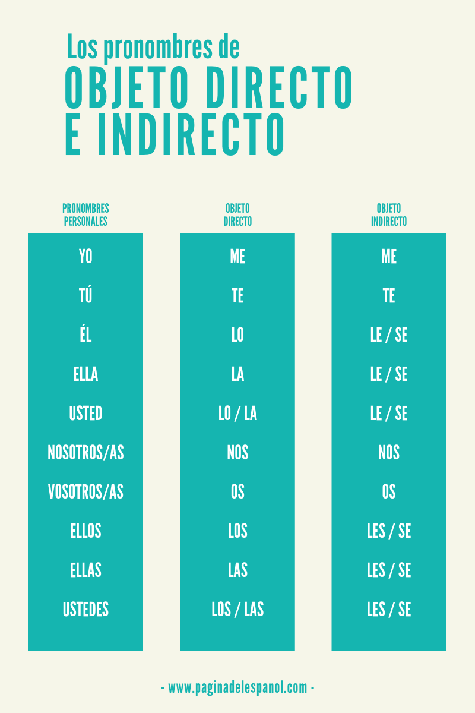

9. Ejercicio 7 pg 130 (versión adaptada en este documento) – EXPLICAR ejemplo y números 1 y 2.

EJERCICIO (7)
Los pronombres ‘lo’, ‘la’, ‘los’, ‘las’

- EJEMPLO:
- Tú compras las patatas, ¿verdad?
+ Sí, compro las patatas en el mercado.
Sí, las compro en el mercado.

- - ¿Quieres un café?
+ Sí, gracias.
- ¿(…) quieres con leche y azúcar? ¿lo(s), la(s)?
+ Solo con azúcar, por favor.

- - Compro el pescado en el mercado.
OJO:
Beginnt ein Satz mit dem Akkusativobjekt muss zusätzlich ein Pronomen stehen - El queso lo compro yo
+ Yo no. El pescado (…) compro
en la pescadería ‘Tito’.

- - Deme medio kilo de tomates, por favor.
+ Pero no (…) [querer – yo] muy verdes.

- - La cerveza, ¿cómo (…) [querer – usted]?
¿En lata o en botella?
+ (…) [querer – yo] en botella, por favor.
- Aquí tiene.

- - ¿Tomas el té con limón?
+ No, (…) [tomar – yo] con leche.

LETZTE WOCHE:

REPASO - Wiederholung
Begriff | Sonstiges | Übersetzung
- tomar (*coger*) | (regelmäßig)  Ejemplo:  tomar el tren o el bus | nehmen  (hier: Verkehrsmittel)
- subir (a) / montar (en) | (regelmäßig) | (hier:) zu-/einsteigen
- cambiar | (regelmäßig) | (hier:) umsteigen
- bajar (de) | (regelmäßig) | (hier:) aussteigen
- (la) parada | bus / metro / tranvía | die Haltestelle
- (la) estación | * de tren /  * de metro /  * de autobuses | - der Bahnhof  - die U-Bahn Station  - der ZOB
- la línea | toma la línea 22  (imperativ) | die (U-Bahn / Zug-) Linie
- en dirección / hacia / a | el bus va (vb. ‘ir’)  … en dirección a la Plaza de España  … hacia el sur de Madrid  … a Sevilla | Richtung …  (auch: zu/nach)
- hasta | de Sevilla a/hasta Córdoba | Bis (zu/nach)
- en… | voy:  en avión a Mallorca  en tren a Madrid  en bus al instituto  ***PERO: a pie (zu Fuß) | mit dem/der (Flugzeug/Bahn/Bus)  zu / nach
- de/l … a/l | ir del parque a casa  ir del aeropuerto al centro | [Bsp. ab vom Park bis nach Hause /  vom Flughafen ins Zentrum]
- ‚es directo‘ | el vuelo es directo  el bus va directo al aeropuerto | Direktverbindung  ‚direkt (zu/nach)‘  [Bsp. 1 - Direktflug]

VERBO IRREGULAR (unregelmäßiges Verb)
ir
(gehen)
(yo) | voy
(tú) | vas
(él/ella/usted) | va
(nosotros/as) | vamos
(vosotros/as) | vais
(ellos/ellas/ustedes) | van

VERBO SEMIRREGULAR (halbregelmäßiges Verb)
tener
(haben)
(tener que +inf: [etw. machen] müssen)
(yo) | tengo
(tú) | tienes
(él/ella/usted) | tiene
(nosotros/as) | tenemos
(vosotros/as) | tenéis
(ellos/ellas/ustedes) | tienen

- Repaso de cómo dar direcciones (Wegbeschreibung) con ‘tener que’ (TABELLE) + hacer ejercicio de la Überwasserkirche al Sparkasse (semana pasada)

- Actividad propia: ¡Vente a Alemania, Pepe! (en este documento, actividad más o menos larga)

Perdón, ¿para ir/llegar a la estación?
(Entschuldigung, wie komme ich zum Bahnhof?)
Disculpe/a, ¿cómo puedo llegar a la estación de autobuses [ZOB]?  (Entschuldigung/  Entschuldigen Sie) | - Tienes que  (Tú – du musst)  - Tiene que  (Usted –  Sie müssen) (sg.)  - Tenéis que  (Vosotros/as –  Ihr müsst)  - Tienen que  (Ustedes –  Sie müssen) (pl.) | - seguir todo recto por la calle Hammer Str. / la avenida Bismarckallee  [geradeaus (gehen)]  - tomar la primera / segunda / tercera (calle) a la izquierda / a la derecha  [die 1./2./3. Strasse links-rechts abbiegen]
Perdonen/ad (pl.), ¿por dónde se va a la catedral?  (Entschuldigung/  Entschuldigen Sie) |  | - girar a la izquierda / derecha  [links/rechts abbiegen]  - cruzar la plaza/la calle/el parque  [kreuzen]

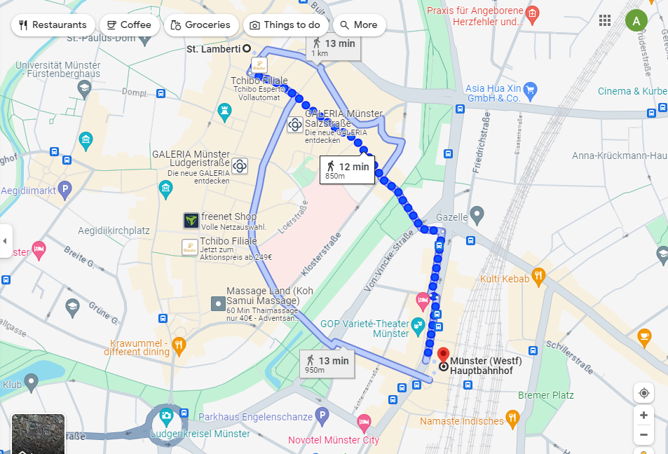
Disculpa, ¿cómo puedo llegar…?
…a la iglesia de St Lamberti desde la estación central [vom Hbf]?
[seguir la calle para arriba / abajo] – (nach) oben/runter
[seguir hasta el final de la calle / avenida]

Una pregunta, ¿sabes si hay un banco por aquí cerca?
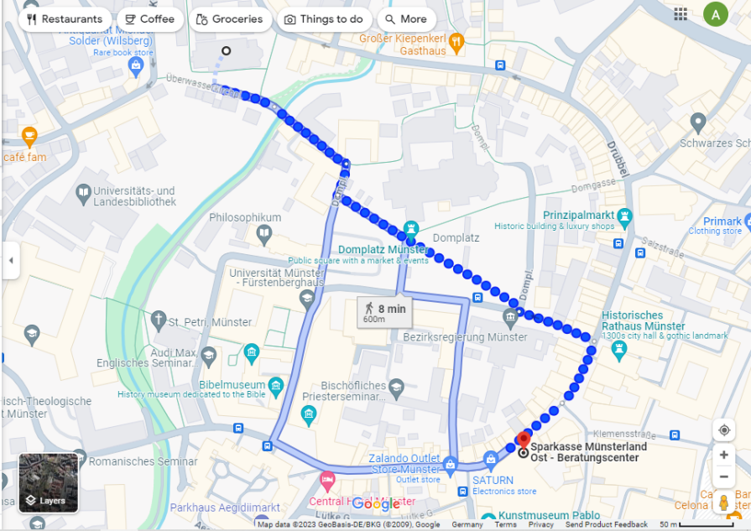
- Sí, hay uno a 10 minutos de aquí [cruzar el puente / la plaza]
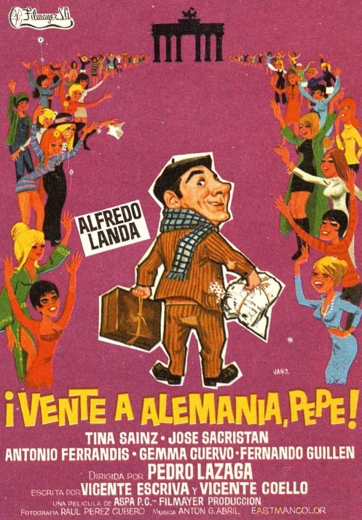
¡Vente a Alemania, Pepe!
[Pepe, komm mal nach Deutschland!]

Tu amigo José (Pepe) viene a visitarte en Münster.
Su vuelo aterriza en el aeropuerto de Colonia/Bonn.
Indícale cómo llegar a Münster.
Dein Freund Pepe kommt nach Münster zu Besuch.
Sein Flug landet auf dem Köln/Bonn Flughafen.
Zeig ihm mal den Weg bis nach Münster.

Pepe: ¡Buenas! Oye, que ya he llegado a Colonia. [Hey! Ich bin schon in Köln]
Tengo que tomar un tren, ¿no? [Ich muss einen Zug nehmen, oder?]
Pero, ¿cuál? [Aber welchen denn?]

Tú:
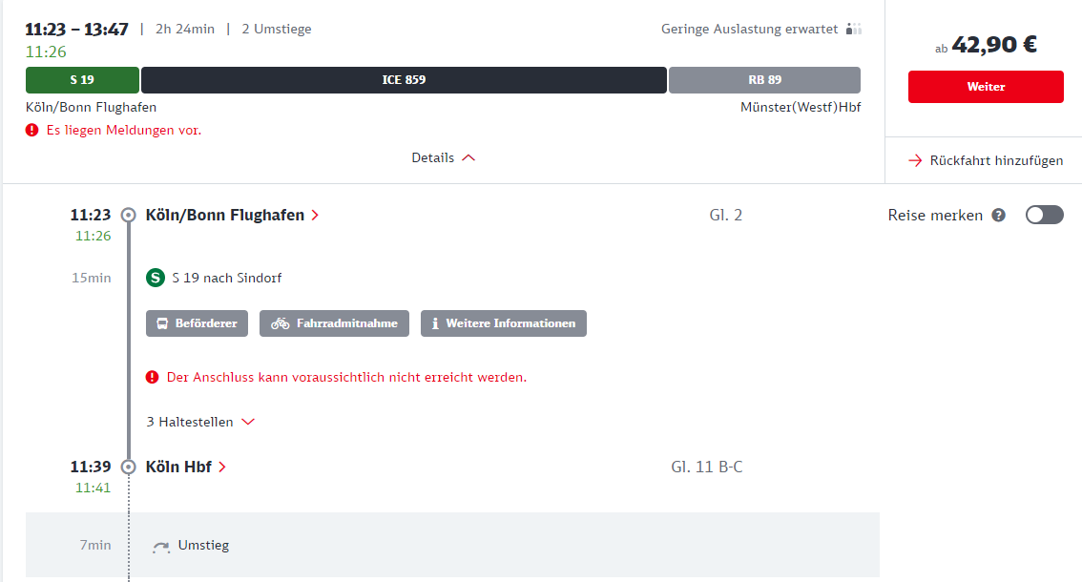

Primero, __________ (tener que + infinitivo) el tranvía S-19 en dirección a _____
Luego, ________ en la estación central de Colonia. Son solo _______ paradas.
[Zuerst musst du die S-Bahn S19 Richtung ______ nehmen. Dann musst du in Köln Hbf aussteigen. Das sind nur ______ Haltestellen!]

Pepe: ¡Perfecto! ¿Y qué más? [Super! Was noch?]

Tú:
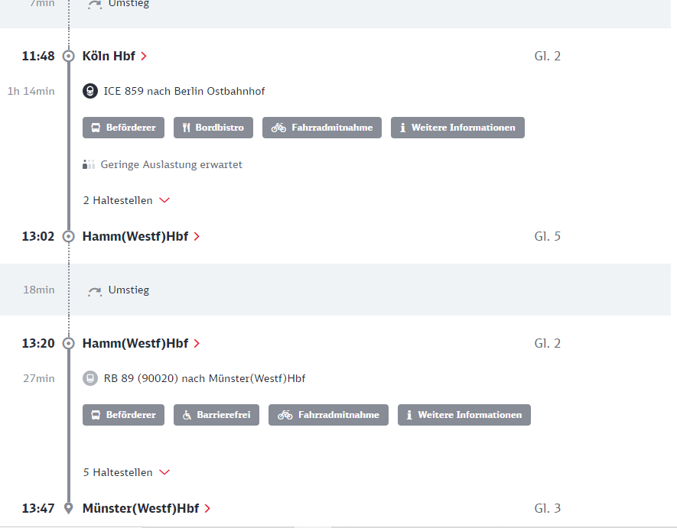
Ahí ______________ [umsteigen] de tren. T…________________ (tener que + inf.) el tren de alta velocidad ICE número ______ en dirección a ___________.
Solo son un par de paradas hasta la estación central de Hamm.

[Da steigst du um. Du musst den ICE [859] Zug Richtung ____________ nehmen.
Das sind nur ein paar Haltestellen bis Hamm Hbf.]

Por último, ___________ nuevamente de tren y __________ el tren regional RB 89 hasta la estación central de Münster.
[Zuletzt steigst du wieder um und nimmst den RB 89 Zug bis nach Münster Hbf].

ACTIVIDAD 2:
¡¡Genial!! Pepe ya está en Münster. Pero hay un problema…

Pepe: Oye, tío/tía, tengo un problema… [Hey, Alter/Digga. Ich habe ein Problem...]
No tengo batería. [Mein Akku ist leer]
Y no sé cómo llegar a tu casa. [Und ich kenne den Weg zu dir nicht]

Tú: ¡No te preocupes! [Mach dir keine Sorgen ¡No te rayes! – ...keinen Kopf!]
Vivo justo al lado de la cafetería ‘café fam’ en la calle Frauenstraße 14.
Para ir a mi casa tienes que…
[Ich wohne direkt neben ‚café fam‘ in der Frauenstraße 14. Der Weg zu mir ist...]
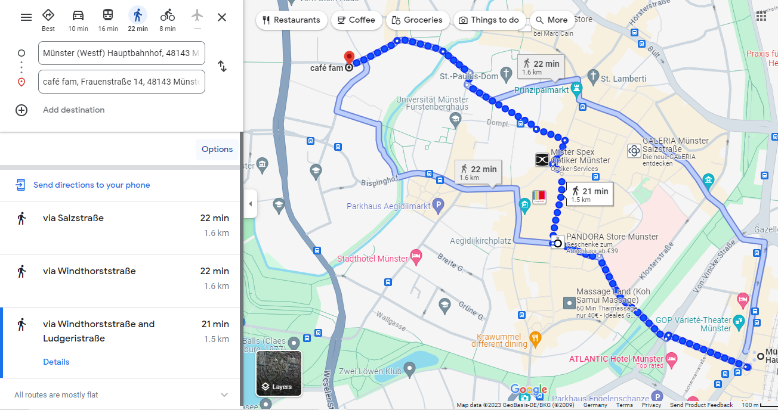
[Trabajad en parejas — Zu zweit arbeiten! :) ]

- Primero, / Para empezar, / En primer lugar, [Zuerst, Am Anfang, Erstens…]
- Después, / Luego, / Entonces, / Más tarde, … [Danach, Dann, Später…]
- Por último, / Al final, … [Zuletzt, Letztlich...]

… ¡y entonces ya has llegado!
[und schon bist du da!]

- GRAMÁTICA – SEMIRREGULARES (libro – PDF), dejar solas hacerlo y explicar un poco (¿?)
- JUEGO NOMBRES EN ESPAÑOL Y DIMINUTIVOS (KOSENAMEN?)

- KULTUR-EMPFEHLUNGEN DER WOCHE?

VORLETZTE WOCHE:
DIÁLOGO (LÜCKENTEXT + ÜBERSETZUNG)
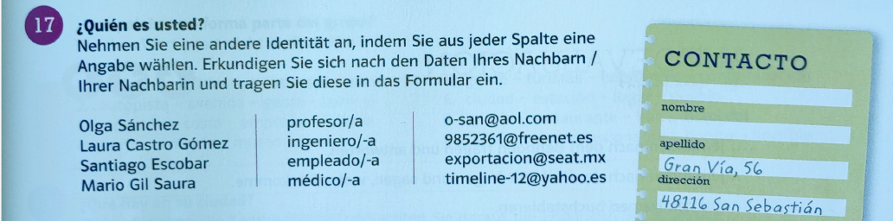

DIÁLOGO (CON HUECOS – LÜCKENTEXT)
A)
Hola, me llamo…/soy… [SIEHE OBEN, z.B. Olga Sánchez]
(Trabajar – yo) como (profesor/a, ingeniero/a – siehe oben). (Ser - yo) español/a, pero también (hablar – yo) otros idiomas: (Deutsch, Französisch, Italienisch, Arabisch – alemán, francés, italiano, árabe, serbio, turco…)
, aunque [obwohl] me (gustar – él) especialmente el inglés.

B)
¡Qué interesante! Yo me llamo… [SIEHE OBEN] y también (ser - yo) español/a.
(Trabajar-yo) como (s.o. z.B. empleado/a en Mercedes-Benz, médico/a…).
¡También me (encantar – ellos/esos) los idiomas!
Mi idioma favorito es el (inglés, francés…).
¿Y dónde (vivir – tú)? Yo (vivir) en Zaragoza, en la calle San Jorge número 12. El código postal [PLZ] (ser – él/eso) el 41098.

A)
Pues yo (vivir) en Vigo (Galicia), así que (estar – nosotros) un poco lejos el uno del otro. [wir wohnen ein bisschen weit weg von einander]
Pero mi barrio [Viertel] (ser – él/eso) muy bonito.
Concretamente [genauer], (vivir-yo) en la calle Mariscal número 47, en la tercera planta [3. Stock].
Mi código postal (ser – él/eso) el 25641.

B)
¡Genial! ¡Pues, encantado/a de conocerte!
Si (querer ue>uie – tú), (poder – nosotros) mantener el contacto por correo electrónico o e-mail [/iméil/].
Mi dirección (de correo electrónico) / mi e-mail es: … (SIEHE OBEN –
(@) arroba (.) punto (-) guion)

A)
¡Perfecto! Me (parecer – eso/él) bien.
Mi número de teléfono (ser – él/eso) el 675432180.

TRADUCCIÓN – ÜBERSETZUNG
A)
Hallo, ich bin / heiße…
Ich arbeite als (Lehrer*in, Ingenieur*in – siehe oben). Ich bin Spanier*in (bzw. Ich komme aus Spanien), aber ich spreche/kann noch: (Deutsch, Französisch, Italienisch, Arabisch, Serbisch, Türkisch...), obwohl mir gefällt’s am meisten Englisch zu sprechen (bzw. meine Lieblingssprache ist Englisch).

B)
¡Wie cool/interessant! Ich bin/heiße… [SIEHE OBEN] und bin auch Spanier*in.
Ich arbeite als (s.o. z.B. Angestellte*r bei Mercedes-Benz, Arzt/Ärztin…).
Ich liebe Sprachen / Mir gefallen Sprachen auch richtig gerne!
Meine Lieblingssprache ist…
Und wo wohnst du (denn)? Ich wohne in Saragossa/Zaragoza, an der (calle) San Jorge-Straße 12. Die PLZ lautet 41098.

A)
Ich wohne in Vigo (Galizien), also wir wohnen ein bisschen weit weg von einander
Mein Viertel ist aber sehr schön.
Genauer gesagt wohne ich an der (calle) Mariscal-Straße 47, im 3. Stock.
Meine PLZ lautet 25641.

B)
Voll cool! ‚Ich habe mich gefreut, dich kennenzulernen zu haben‘ (‚Encantado/a (de conocerte)‘ kann man manchmal nicht direkt übersetzen, weil es in Deutschland nicht so üblich ist (zumindest im Vergleich zum Spanischen/Französischen ‚encantado/a‘ – ‚enchanté.e‘)
Wenn du willst, könn(t)en wir den Kontakt per E-Mail halten.
Meine E-Mail-Adresse ist:
(@) arroba – ‘At / Klammeraffe (?)’ (.) punto ‘Punkt’ (-) guion ‘Bindestrich’)

A)
Perfekt! Ich finde es toll!
Mein Handynummer lautet (+34) 675432180.

GRAMÁTICA DE LA SEMANA PASADA / GRAMMATIK - LETZTE WOCHE:

En mi ciudad hay…




una iglesia/catedral una sinagoga una mezquita






un mercado una cafetería un bar (de copas)

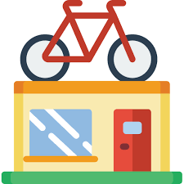




una panadería una tienda (de bicis/ropa/souvenirs) un carril bici

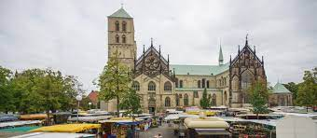
- En Münster hay muchas plazas, como, por ejemplo (p.ej.), la Domplatz.

- En la Domplatz hay un mercado muy grande todos los sábados (samstags morgens) por la mañana.

- En la Domplatz también hay una catedral muy antigua y muy bonita.

- Cerca de / Al lado de la catedral (in der Nähe von / neben X) hay una facultad de la WWU (Fürstenberghaus) y un museo (de arte/de historia/arqueológico).

- En el mercado siempre (immer) hay mucha/demasiada gente (es gibt (zu) viele Menschen / Leute) / está lleno de gente (ist voller Menschen).

- La catedral está en el centro (im Zentrum) / en el casco viejo / antiguo (in der Altstadt).
- La catedral está entre la iglesia de Sankt Lamberti y la iglesia Überwasserkirche (zwischen X und Y).
- El mercado está enfrente de la catedral (gegenüber von).

Teoría - hay .vs. estar

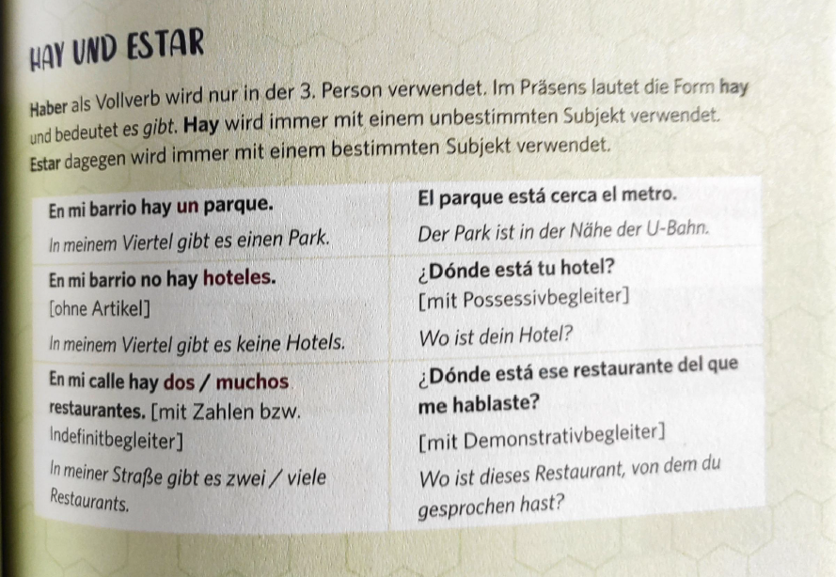

¿Puedes deletrear…  tu / su nombre, por favor? | ¿Cómo se escribe…  tu apellido?
[Kannst du bitte mal deinen -seinen / ihren Name buchstabieren?] | [Wie schreibt man... deinen Nachname?]

¿Cómo se pronuncia…?

[Wie spricht man… aus?]

VERBOS REGULARES (regelmäßige Verben)
Personalpronomen |  | -ar | -er | -ir
 |  | hablar  (sprechen/reden) | aprender  (lernen) | vivir  (leben/wohnen)
1ª persona singular | yo  (ich) | hablo | aprendo | vivo
2ª persona singular | tú  (du) | hablas | aprendes | vives
3ª persona singular | él/ella/  usted  (er/sie/Sie (sg.)) | habla | aprende | vive
1ª persona plural | nosotros/  nosotras  (wir – m/w) | hablamos | aprendemos | vivimos
2ª persona plural | vosotros/  vosotras  (ihr – m/w) | habláis | aprendéis | vivís
3ª persona plural | ellos/ellas/  ustedes  (sie – m/w // Sie (pl.)) | hablan | aprenden | viven

VERBOS IRREGULARES (unregelmäßige Verben)
 | ser  (sein) | estar  (sein/sich befinden)
(yo) | soy | estoy
(tú) | eres | estás
(él/ella/usted) | es | está
(nosotros/as) | somos | estamos
(vosotros/as) | sois | estáis
(ellos/ellas/ustedes) | son | están

…

